院系管理员年度考核网上填写说明
- 在校园网内登录填写
步骤一：登录门户网站:
（1）在浏览器的地址栏内直接输入http://i.whut.edu.cn，然后登录；
（2）登录成功后点击“人事系统”，进入到人事系统
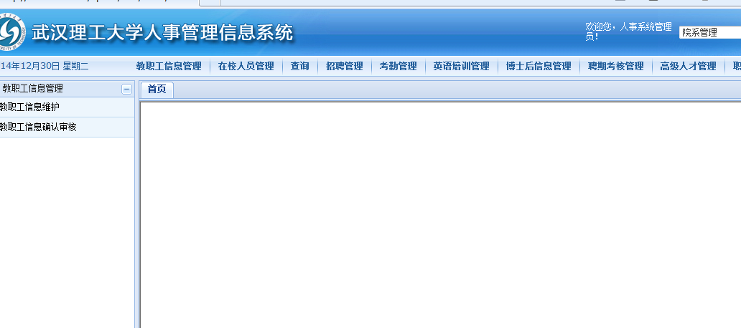
步骤二：进入系统
依照如下路径：年度考核-》考核填报管理-》年度考核院系评定，进入评定页面：
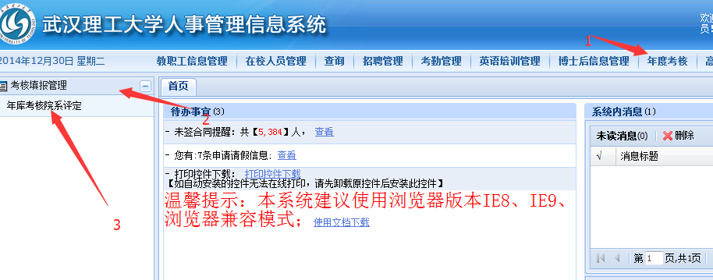

点击“年度考核院系评定”：
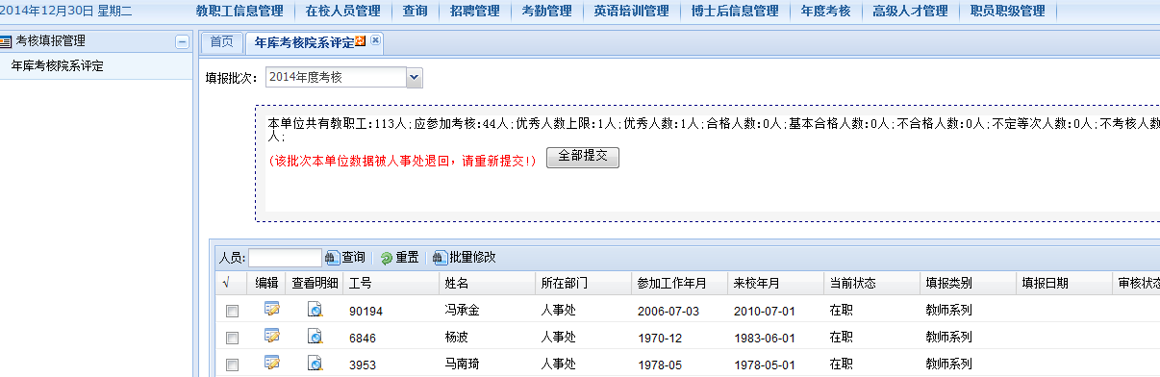
对“编辑”是对个人进行评定操作：
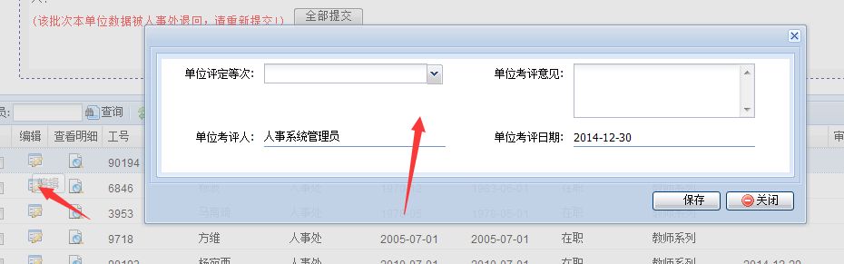
也可以选中一批人进行批量评定:
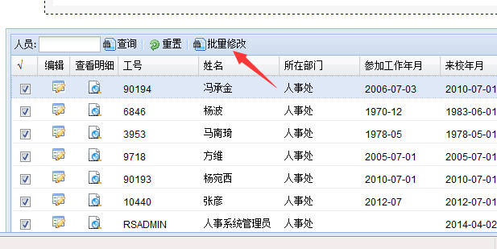
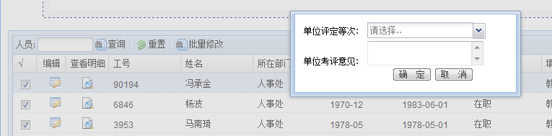当评定的优秀人数大于优秀上限数，无法保存结果，需要重新评定结果：
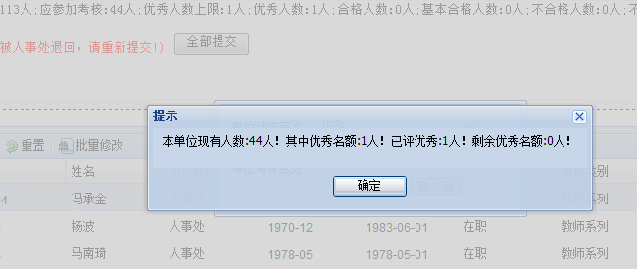
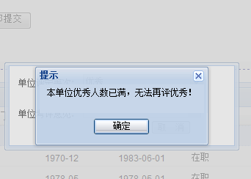
确认无误后，提交考核结果，点击“全部提交”，全部提交后无法修改结果，人事处退回后方可修改结果，再次提交：
